## Nghiên cứu hiện trạng và giải quyết vấn đề

### *Hiện trạng cơ cấu tổ chức*

Xây dựng một trang web quảng cáo và bán hàng cho hãng sữa TH true milk đòi hỏi một cơ cấu tổ chức cụ thể để đảm bảo sự hiệu quả trong quá trình phát triển và quản lý dự án. Dưới đây là một mô hình cơ cấu tổ chức đề xuất cho dự án này:

1. Ban Quản lý Dự án:

* Project Manager (Quản lý Dự án): Người chịu trách nhiệm chung cho việc quản lý dự án, xác định mục tiêu và tiến độ.
* Product Owner (Chủ sở hữu sản phẩm): Người đại diện cho hãng sữa TH true milk, chịu trách nhiệm xác định yêu cầu của sản phẩm và xác định ưu tiên.

1. Nhóm Phát triển Website

* Front-end Developers (Lập trình viên Front-end): Xây dựng giao diện người dùng và trải nghiệm người dùng trên trang web.
* Back-end Developers (Lập trình viên Back-end): Phát triển hệ thống máy chủ và cơ sở dữ liệu, quản lý dữ liệu và giao tiếp với front-end.
* UI/UX Designers (Thiết kế giao diện người dùng/Trải nghiệm người dùng): Thiết kế giao diện trực quan và hấp dẫn.

1. Nhóm Quảng cáo và Tiếp thị

* Digital Marketers (Nhà tiếp thị số): Quảng cáo trực tuyến, tối ưu hóa tìm kiếm, quảng cáo trên mạng xã hội và quảng cáo đích thực cho trang web.
* Content Creators (Người tạo nội dung): Tạo nội dung chất lượng, bài viết blog, hình ảnh, video và bài viết trên trang web.
* SEO Specialists (Chuyên gia SEO): Tối ưu hóa trang web cho công cụ tìm kiếm (SEO) để tăng hiển thị trong kết quả tìm kiếm.

1. Nhóm Quản lý Dữ liệu và Thương mại điện tử:

* Database Administrators (Quản trị cơ sở dữ liệu): Quản lý và bảo trì cơ sở dữ liệu sản phẩm và thông tin khách hàng.
* E-commerce Managers (Quản lý thương mại điện tử): Quản lý mua sắm trực tuyến, quản lý sản phẩm và dịch vụ trên trang web.

1. Nhóm Hỗ trợ Khách hàng:

* Customer Support Representatives (Đại diện hỗ trợ khách hàng): Trả lời câu hỏi của khách hàng, giải quyết vấn đề và cung cấp hỗ trợ trực tuyến.

1. Nhóm Quản lý Dự án và Tài chính:

* Project Coordinators (Các nhân viên phối hợp dự án): Hỗ trợ quản lý dự án và theo dõi tiến độ.
* Financial Analysts (Chuyên viên phân tích tài chính): Quản lý nguồn lực tài chính và thực hiện dự án theo ngân sách.
* Cơ cấu tổ chức này có thể điều chỉnh tùy theo quy mô của dự án và các yêu cầu cụ thể của hãng sữa TH true milk. Điều quan trọng là đảm bảo tất cả các phần tử này làm việc cùng nhau để xây dựng một trang web chất lượng cao để quảng cáo và bán sản phẩm của hãng.

### *Mô tả hoạt động của các bộ phận*

1. Ban Quản lý Dự án:
   * Project Manager: Lập kế hoạch, theo dõi tiến độ, quản lý tài nguyên và đảm bảo dự án được thực hiện theo kế hoạch.
   * Product Owner: Xác định yêu cầu sản phẩm, ưu tiên công việc phát triển dự án, và đảm bảo sản phẩm đáp ứng mong đợi của hãng TH true milk.
2. Nhóm Phát triển Website:
   * Front-end Developers: Tạo giao diện người dùng hấp dẫn và dễ sử dụng.
   * Back-end Developers: Xây dựng hệ thống máy chủ và cơ sở dữ liệu, đảm bảo tính ổn định và bảo mật.
   * UI/UX Designers: Thiết kế giao diện và trải nghiệm người dùng để tạo ra trang web hấp dẫn và hiệu quả.
3. Nhóm Quảng cáo và Tiếp thị:
   * Digital Marketers: Tối ưu hóa chiến lược quảng cáo trực tuyến và tối ưu hóa tìm kiếm để tạo lưu lượng truy cập trang web.
   * Content Creators: Tạo nội dung chất lượng để thu hút và giữ chân khách hàng.
   * SEO Specialists: Tối ưu hóa trang web để cải thiện vị trí trong kết quả tìm kiếm.
4. Nhóm Quản lý Dữ liệu và Thương mại điện tử:
   * Database Administrators: Quản lý cơ sở dữ liệu sản phẩm và thông tin khách hàng để đảm bảo tính toàn vẹn và bảo mật.
   * E-commerce Managers: Quản lý trang web thương mại điện tử, bao gồm quản lý sản phẩm, giỏ hàng và thanh toán trực tuyến.
5. Nhóm Hỗ trợ Khách hàng:
   * Customer Support Representatives: Cung cấp hỗ trợ khách hàng qua trực tuyến, trả lời câu hỏi, giải quyết vấn đề và tạo trải nghiệm khách hàng tích cực.
6. Nhóm Quản lý Dự án và Tài chính:
   * Project Coordinators: Hỗ trợ quản lý dự án, theo dõi tiến độ và báo cáo cho Quản lý Dự án.
   * Financial Analysts: Quản lý nguồn lực tài chính, lập ngân sách và đảm bảo dự án được thực hiện trong phạm vi ngân sách.

### *Xác định yêu cầu*

Khi chưa có website hỗ trợ độ phủ sóng của sản phẩm chưa được cao cộng với việc công nghệ phát triển mọi người có xu hướng đặt qua các app website thay vì phải đến trực tiếp cửa hàng. Vì vậy hiện tại cần có một website cho TH True Milk để hỗ trợ trong việc quảng cáo rộng rãi trong nước và ra cả nước ngoài. Với một hệ thống như sau

Hệ thống có 2 phần:

a.Phần thứ nhất: Khách hàng

Khách hàng có nhu cầu mua hàng, họ sẽ tìm kiếm mặt hàng trên website, khi quyết định mua sẽ đặt hàng thông qua giao diện website. Đơn hàng sẽ được chuyển về cho cửa hàng, công ty. Vì vậy giao diện khách hàng cần có các chức năng sau:

Giao diện người dùng thân thiện quảng cáo sản phẩm gây ấn tượng với khách hàng nhằm đánh mạnh vào nhu cầu, tâm lý người dùng. Việc người dùng sử dụng website của bạn thêm một giây là gia tăng thêm tỷ lệ mua hàng của khách hàng.

Hiển thị các danh sách các mặt hàng để khách hàng xem, lựa chọn và mua

Sau khi khách hàng đã lựa chọn xong và muốn đặt hàng, cần có giao diện đặt hàng cho người dùng bao gồm các thông tin về hàng hóa đã chọn, số lượng, số tiền, tổng tiền đơn hàng, các thông tin cá nhân của khách hàng để phục vụ việc liên lạc lại với khách hàng.

Ngoài ra có thể phát triển một trang phản hồi khách hàng nhằm thu thập ý kiến, câu hỏi của khách hàng, phục vụ việc phát triển, giải đáp các thắc mắc của khách hàng.

b.Phần thứ hai: Giao diện quản trị.

Người làm chủ ứng dụng được cấp tài khoản riêng để có thể kiểm soát toàn các hoạt động của ứng dụng. Về phần này cần có các chức năng chính:

¬ Chức năng thêm, sửa, xóa các loại mặt hàng, nhà sản xuất, …

¬ Tiếp nhận đơn hàng của khách hàng và sửa lý đơn hàng

¬ Thống kê doanh thu

¬ Một số chức năng nâng cao theo yêu cầu như tạo giao diện menu động, tùy chỉnh theo ý người quản trị website, …

Giao diện quản trị nên làm đơn giản, tập chung vào các chức năng, đơn giản, dễ sử dụng

#### *Mô tả use case Xem mặt hàng theo loại mặt hàng*

|  |
| --- |
| 1. Tên Use Case  Xem mặt hàng theo loại mặt hàng  2. Mô tả vắn tắt  Use case này cho phép khách hàng xem thông tin loại mặt hàng và các nhóm mặt hàng có trong từng loại mặt hàng.  3. Luồng các sự kiện  3.1. Luồng cơ bản   1. Use case này bắt đầu khi khách hàng kích vào: “Các mặt hàng” trên thanh menu. Hệ thống hiện lên một submenu với tên loại mặt hàng trong bảng LOAIMATHANG, và danh sách nhóm mặt hàng của từng loại mặt hàng gồm có tên nhóm mặt hàng trong bảng NHOMMATHANG và hiển thị lên màn hình. 2. Khách hàng kích vào tên một nhóm mặt hàng trong danh sách nhóm mặt hàng của từng loại mặt hàng. Hệ thống sẽ lấy thông tin về danh sách mặt hàng có trong nhóm mặt hàng được chọn gồm có tên mặt hàng, giá bán, mô tả, thương hiệu, thành phần từ bảng MATHANG, ảnh minh họa từ bảng HINHANH. Use case kết thúc.   3.2. Các luồng rẽ nhánh   1. Tại bước 1 trong luông cơ bản, nếu trong bảng LOAIMATHANG chưa có dữ liệu, thì hệ thống sẽ hiển thị một thông báo: “Chưa có loại mặt hàng nào!” và use case kết thúc. 2. Tại bước 2 trong luồng cơ bản, nếu không tìm thấy MATHANG thuộc nhóm mặt hàng được chọn từ bảng MATHANG, thì hệ thống sẽ hiển thị một thông báo: “Không tìm thấy mặt hàng nào nhóm mặt hàng này!” và use case kết thúc. 3. ) Tại bất kỳ bước nào trong luồng cơ bản, nếu không kết nối được với cơ sở dữ liệu thì hệ thống sẽ hiển thị một thông báo lỗi và use case kết thúc.   4. Các yêu cầu đặc biệt  Không có  5. Tiền điều kiện  Không có  6. Hậu điều kiện  Không có  7. Điểm mở rộng  Không có. |

#### *Mô tả use case Bảo trì khuyến mại*

|  |  |
| --- | --- |
| 1. Tên Use Case  Bảo trì khuyến mại.  2. Mô tả vắn tắt  Use case này cho phép admin xem, thêm, sửa, xóa thông tin trong bảng KHUYENMAI.  3. Luồng các sự kiện  3.1. Luồng cơ bản  1) Use case này bắt đầu khi admin kích vào nút “Khuyến mại” trên menu quản trị. Hệ thống lấy thông tin chi tiết của các khuyến mại gồm: mã khuyến mại, giảm giá, ngày bắt đầu, ngày kết thúc từ bảng KHUYENMAI trong cơ sở dữ liệu và hiển thị danh sách khuyến mại lên màn hình.  2) Thêm khuyến mại:  a) Admin bấm vào nút “Thêm khuyến mại” trên cửa sổ danh sách khuyến mại. Hệ thống hiển thị màn hình yêu cầu nhập thông tin chi tiết cho khuyến mại gồm : mã khuyến mại, giảm giá, ngày bắt đầu, ngày kết thúc.  b) Admin nhập thông tin của giảm giá, ngày bắt đầu, ngày kết thúc và kích vào nút “Tạo”. Hệ thống sẽ sinh một mã khuyến mại mới, tạo một khuyến mại trong bảng KHUYENMAI và hiển thị danh sách các khuyến mại đã được cập nhật.   1. Sửa khuyến mại:   a) Admin kích vào nút “Sửa” trên một dòng khuyến mại. Hệ thống sẽ lấy thông tin cũ của khuyến mại được chọn gồm: : mã khuyến mại, giảm giá, ngày bắt đầu, ngày kết thúc từ bảng KHUYENMAI và hiển thị lên màn hình.  b) Admin nhập thông tin mới giảm giá, ngày bắt đầu, ngày kết thúc. Hệ thống sẽ sửa thông tin của khuyến mại được chọn trong bảng KHUYENMAI và hiển thị danh sách các khuyến mại được cập nhật.   1. Xóa khuyến mại:   a) Admin kích vào nút “Xóa” trên một dòng khuyến mại. Hệ thống sẽ hiển thị một màn hình yêu cầu xác nhận xóa.  b) Admin kích vào nút “Đồng ý”. Hệ thống sẽ xóa khuyến mại được chọn khỏi bảng KHUYENMAI và hiển thị danh sách các khuyến mại đã cập nhật.  Use case kết thúc.  3.2. Các luồng rẽ nhánh  1) Tại bước 2b hoặc 3b trong luồng cơ bản, nếu admin nhập thông tin không hợp lệ thì hệ thống sẽ hiển thị thông báo lỗi và yêu cầu nhập lại. Admin có thể nhập lại thông tin để tiếp tục hoặc kích vào nút “Hủy bỏ” để kết thúc..  2) Tại bước 2b, 3b hoặc 4b trong luồng cơ bản nếu admin kích vào nút “Hủy bỏ” hệ thống sẽ bỏ qua thao tác thêm mới, sửa chữa hoặc xóa tương ứng và hiển thị danh sách các khuyến mại trong bảng KHUYENMAI.  3) Tại bất kì thời điểm nào trong quá trình thực hiện use case nếu không kết nối được với cơ sở dữ liệu thì hệ thống sẽ hiển thị một thông báo lỗi và use case kết thúc.  4. Các yêu cầu đặc biệt  Use case chỉ cho phép admin thực hiện.  5. Tiền điều kiện  Admin cần đăng nhập hệ thống để thực hiện use case.  6. Hậu điều kiện  Nếu use case kết thúc thành công thì thông tin về cửa hàng sẽ được cập nhật trong cơ sở dữ liệu.  7. Điểm mở rộng  Không có. |  |

#### *Mô tả use case Bảo trì mặt hàng*

|  |  |
| --- | --- |
| 1. Tên use case: Bảo trì mặt hàng.  2. Mô tả vắn tắt:  Use case này cho phép người quản trị thêm, sửa, xóa thông tin trong bảng MATHANG.  3. Luồng các sự kiện  3.1. Luồng cơ bản  1) Use case này bắt đầu khi người quản trị kích vào nút “Mặt hàng” trên menu quản trị. Hệ thống lấy thông tin chi tiết của các mặt hàng bao gồm: mã mặt hàng, tên mặt hàng, giá bán, mô tả, thương hiệu, thành phần từ bảng MATHANG trong cơ sở dữ liệu và hiển thị lên màn hình.  2) Thêm mặt hàng  a) Admin vào nút “Thêm mới” trên cửa sổ danh sách các mặt hàng. Hệ thống hiển thị màn hình yêu cầu nhập thông tin mặt hàng mới.  b). Admin nhập thông tin mặt hàng và kích vào nút “Tạo”. Hệ thống sẽ tạo ra mặt hàng mới và thêm thông tin của mặt hàng vừa nhập trong bảng MATHANG và hiển thị ra thông tin mặt hàng vừa nhập.  3) Sửa mặt hàng  a) Admin kích vào nút “Sửa” trên một mặt hàng. Hệ thống sẽ lấy thông tin mặt hàng đó từ bảng MATHANG và hiển thị lên màn hình.  b) Admin nhập thông tin mới về mặt hàng và kích vào nút “Cập nhật”. Hệ thống sẽ sửa thông tin mặt hàng được chọn trong bảng MATHANG và hiển thị thông tin mặt hàng đã cập nhật.  4) Xóa mặt hàng  a) Admin vào nút “Xóa” trên một mặt hàng. Hệ thống sẽ hiển thị một thông báo xác nhận xóa.  b) Admin kích vào nút “Đồng ý”. Hệ thống sẽ xóa thông tin mặt hàng được chọn khỏi bảng MATHANG. Use case kết thúc.  3.2. Luồng rẽ nhánh  1) bước 2b hoặc 3b trong luồng cơ bản nếu admin nhập thông tin mặt hàng không hợp lệ thì hệ thống sẽ hiển thị thông báo lỗi yêu cầu nhập lại. Người quản trị có thể nhập lại để tiếp tục hoặc kích vào nút “Hủy bỏ” để kết thúc.  2) Tại bước 2b hoặc 3b trong luồng cơ bản nếu admin kích vào nút “Hủy bỏ” hệ thống sẽ bỏ qua thao tác thêm mới hoặc sửa chữa tương ứng và hiển thị danh sách các mặt hàng trong bảng MATHANG.  3) Tại bước 4b trong luồng cơ bản nếu admin kích vào nút “Không đồng ý” hệ thống sẽ bỏ qua thao tác xóa và hiển thị thông tin mặt hàng bảng MATHANG.  4) Tại bất kỳ thời điểm nào trong quá trình thực hiện use case nếu không kết nối được với cơ sử dữ liệu thì hệ thống sẽ hiển thị một thông báo lỗi và use case kết thúc.  4. Các yêu cầu đặc biệt  Use case này chỉ cho phép admin thực hiện.  5. Tiền điều kiện  Admin cần đăng nhập với vai trò quản trị hệ thống trước khi có thể thực hiện use case.  6. Hậu điều kiện  Nếu use case kết thúc thành công thì thông tin về mặt hàng sẽ được cập nhật trong cơ sở dữ liệu.  7. Điểm mở rộng  Không có. |  |

### *Biểu đồ thực thể liên kết mức vật lý*

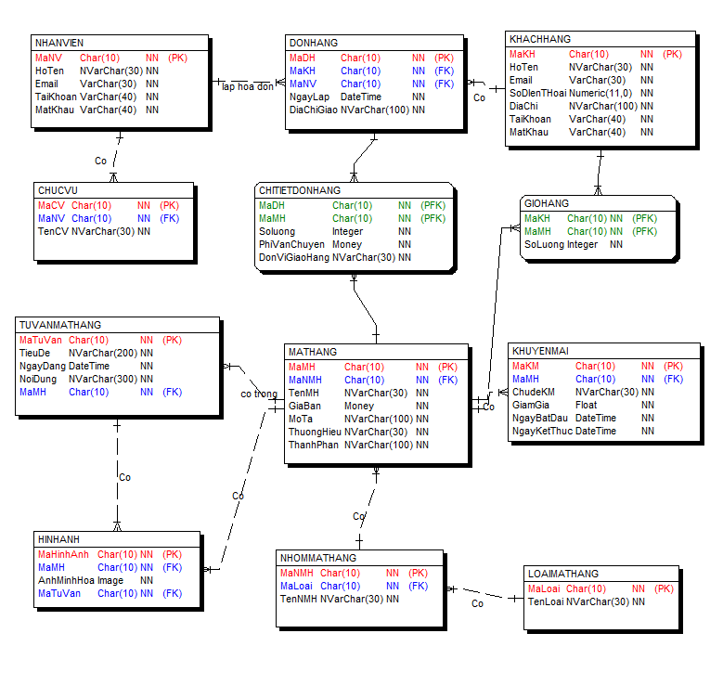

###### Hình 2.27: Biểu đồ thực thể liên kết mức vật lý

### *Mô hình cơ sở dữ liệu mức vật lý*

#### *Thiết kế bảng*

Bảng 2.1: Loại mặt hàng

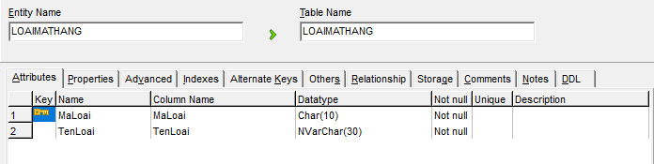

Bảng 2.2: Nhóm mặt hàng

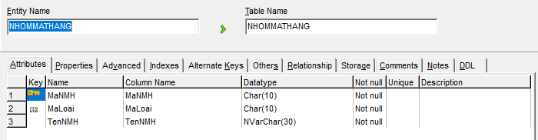

Bảng 2.3: Mặt hàng

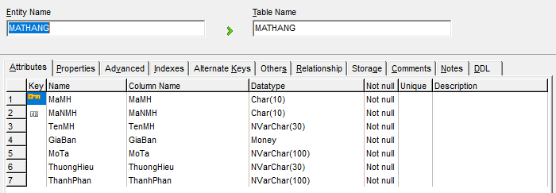

Bảng 2.4: Hình ảnh

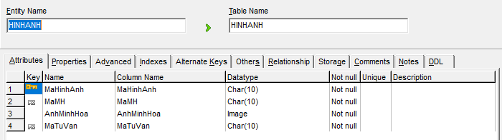

Bảng 2.5: Tư vấn mặt hàng

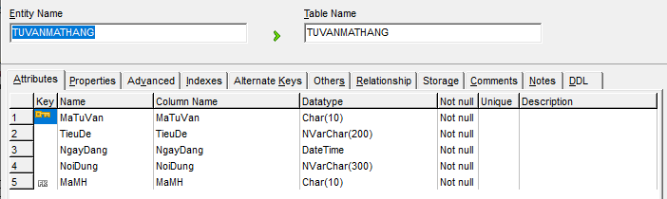

Bảng 2.6: Khách hàng

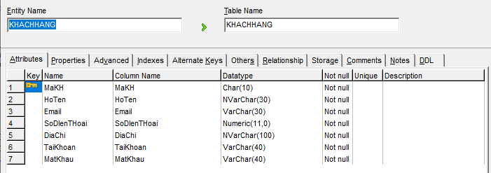

Bảng 2.7: Giỏ hàng

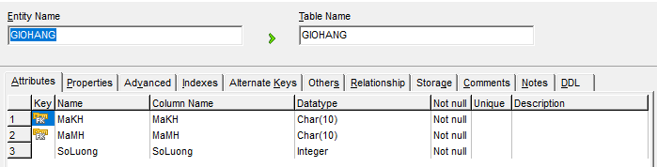

Bảng 2.8: Đơn hàng

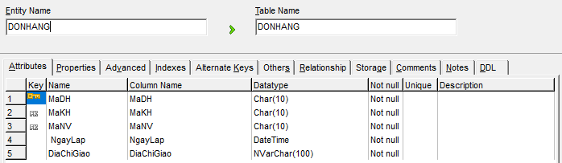

Bảng 2.9: Chi tiết đơn hàng

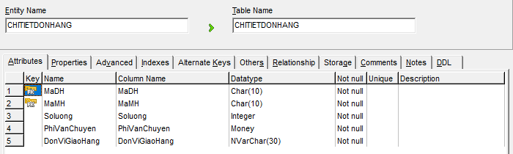

Bảng 2.10: Nhân viên

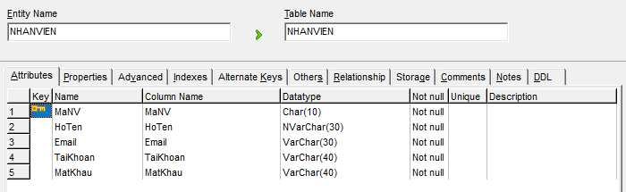

Bảng 2.11: Chức vụ

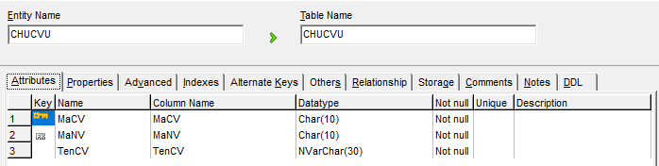

Bảng 2.12: Khuyến mại

